Brandade de morue et saumon
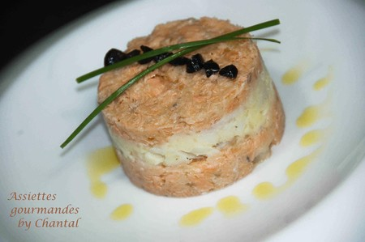
Ingrédients (pour 4 personnes):
500 g de morue dessalée, 500 g de saumon, 500 g de pommes de terre, 2 gousses d'ail, 20 cl de crème fraîche, 30 cl d'huile d'olive, court bouillon, quelques feuilles d'estragon (facultatif).
Préparation:
Peler et couper les pommes de terre en morceaux; les faire cuire dans une casserole d'eau bouillante pendant une vingtaine de minutes.
Egoutter et écraser à la fourchette. Ajouter l'ail écrasé et la crème fraîche.
Faire chauffer le court bouillon dans une autre casserole (thym, laurier, citron, clou de girofle sont les bienvenus). Faire pocher le saumon et la morue pendant 8 à 10 minutes. Ecumer au fur et à mesure.
Lorsque le poisson est cuit, retirer la peau et les arêtes et émietter (le saumon et la morue restent séparés).
Ajouter la moitié de la purée de pommes de terre dans le saladier de saumon émietté et l'autre moitié avec la morue effeuillée.
Verser l'huile d'olive en filet et tourner énergiquement avec une cuillère en bois pour faire monter (un peu comme pour une mayonnaise). Selon la consistance, il est possible d'ajouter un peu plus d'huile d'olive.
Goûter et rectifier l'assaisonnement. Ajouter quelques feuilles d'estragon finement coupées dans la brandade de saumon.
Poser un cercle sur une assiette de service; déposer une cuillerée de brandade de saumon et une cuillerée de brandade de morue en alternance.
Servir chaud avec quelques tartines de pain grillé et éventuellement quelques dés d'olives noires.
Assiettes Gourmandes
http://assiettesduchef.canalblog.com
assiettes.gourmandes@yahoo.fr

